兴国县公安局交通管理大队2022年度决算

目 录

第一部分 兴国县公安局交通管理大队概况
一、单位主要职责
二、单位基本情况
第二部分 2022年度单位决算表
一、收入支出决算总表
二、收入决算表
三、支出决算表
四、财政拨款收入支出决算总表
五、一般公共预算财政拨款支出决算表
六、一般公共预算财政拨款基本支出决算表
七、一般公共预算财政拨款“三公”经费支出决算
表
- 政府性基金预算财政拨款收入支出决算表
- 国有资本经营预算财政拨款支出决算表
十、国有资产占用情况表
第三部分 2022年度单位决算情况说明
一、收入决算情况说明
二、支出决算情况说明
三、财政拨款支出决算情况说明
四、一般公共预算财政拨款基本支出决算情况说明
五、一般公共预算财政拨款“三公”经费支出决算
情况说明
六、机关运行经费支出情况说明
七、政府采购支出情况说明
八、国有资产占用情况说明
九、预算绩效情况说明
第四部分 名词解释

第一部分 兴国县公安局交通管理大队概况

一、单位主要职能
兴国县公安局交通管理大队是兴国县公安局下属部门，是全县道路交通管理执行机关。主要职责是：1.依法对全县道路交通实行统一管理，维护全县道路交通秩序，预防和减少交通事故。2.在上级部门指导下，根据本县道路交通情况，适时组织各种交通安全的专项治理。3.具体负责全县机动车辆及驾驶员的管理业务。4.负责境内各种交通事故的调查、分析、责任认定、调解处理、事故统计工作，并向有关领导和部门提出本县交通事故预防对策。5.具体组织各项交通勤务，保证安全有序，畅通的道路交通环境。
二、单位基本情况
本单位设立17个内设机构，分别是办公室、财务科、宣教科、信息中心、秩序科、违法处理中心、车辆管理所、事故处理中队、潋江中队、女警中队、长冈中队、高兴中队、城岗中队、埠头中队、永丰中队、红门中队、古龙岗中队。
本单位2022年年末实有人数75人，其中在职人员75人，离休人员0人，退休人员5人（不含由养老保险基金发放养老金的离退休人员）；年末其他人员0人；年末学生人数0人；由养老保险基金发放养老金的离退休人员0人。

第二部分 2022年度单位决算表

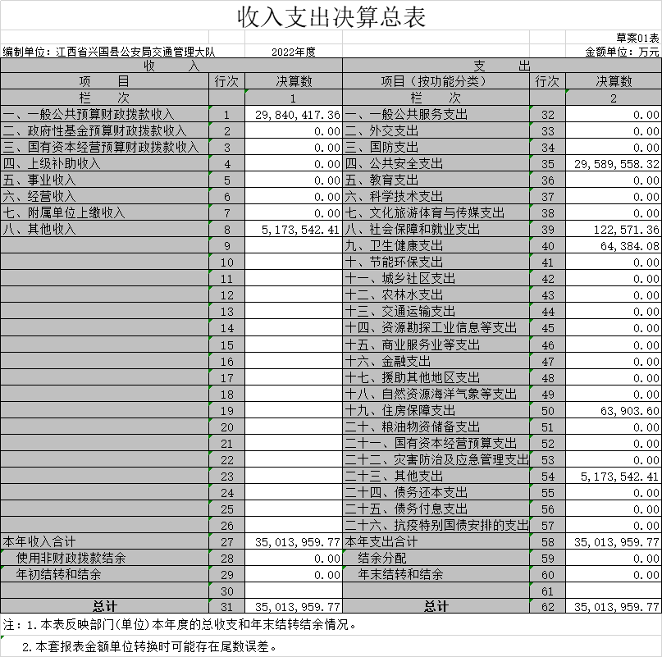
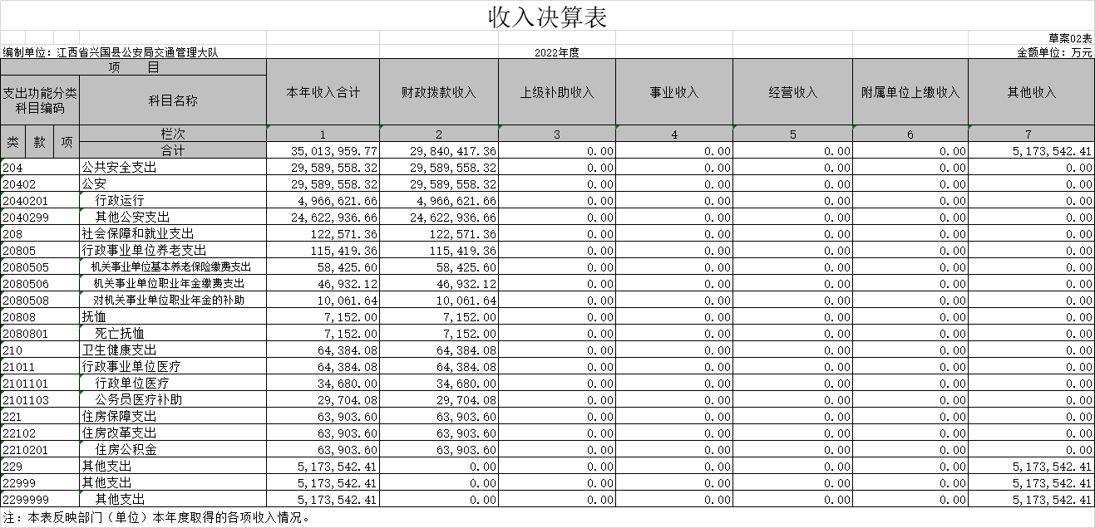
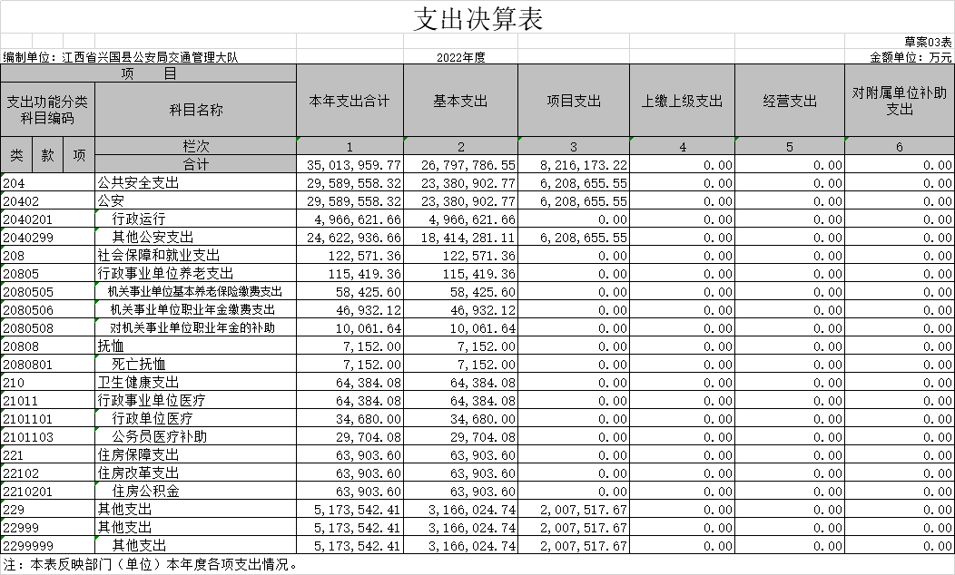
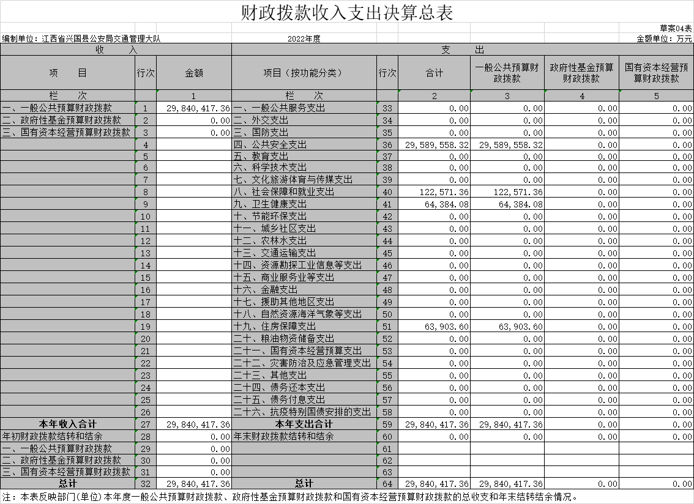
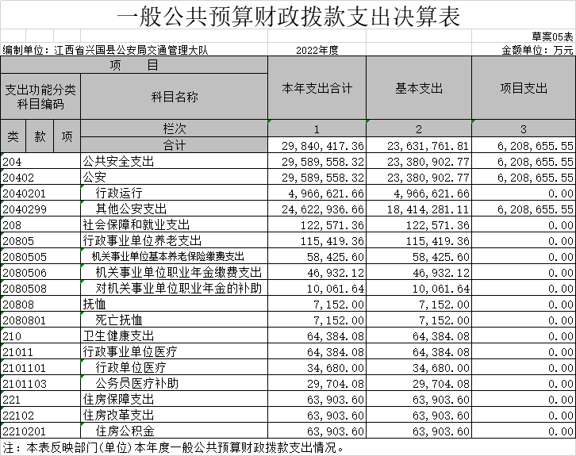
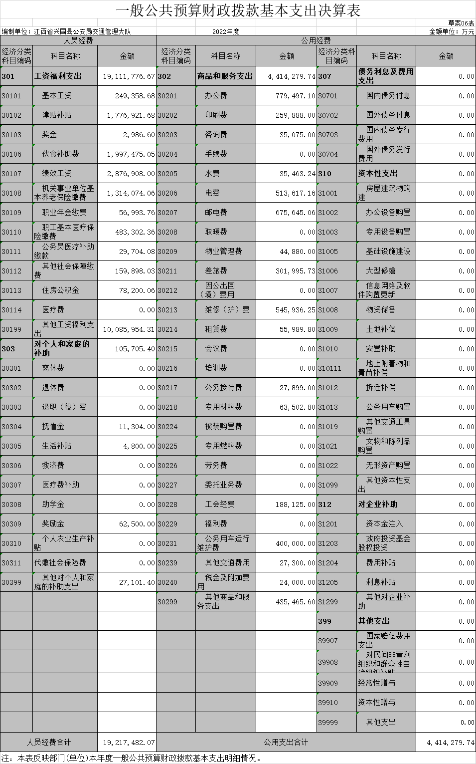
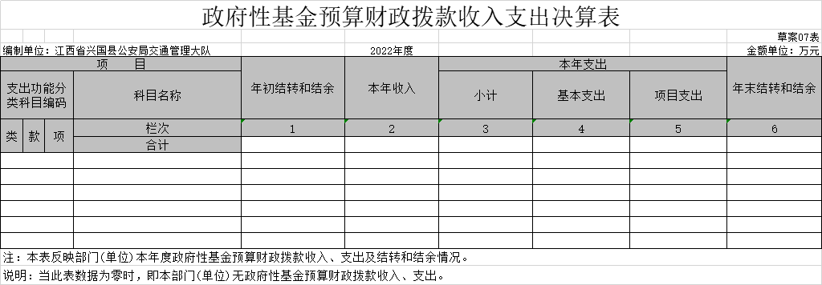
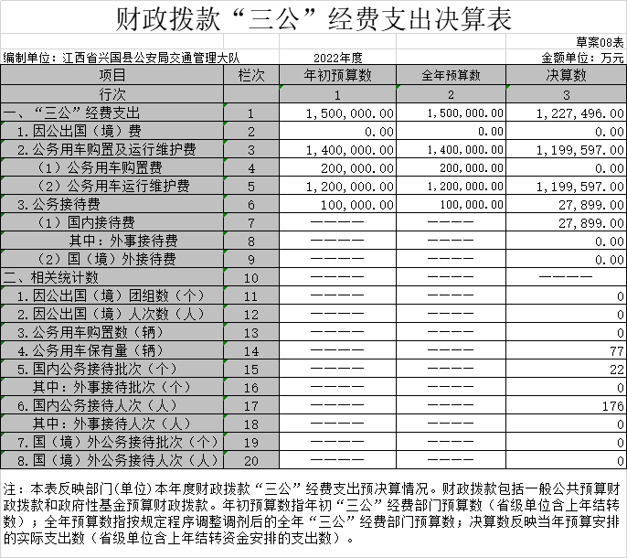

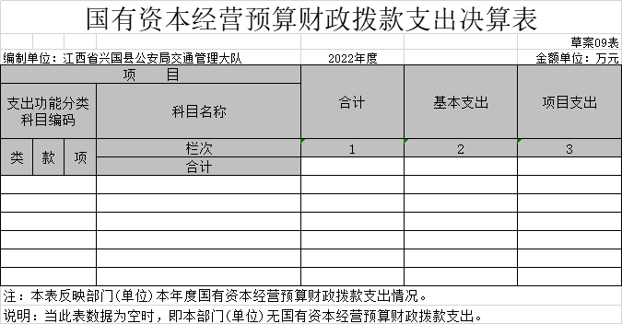

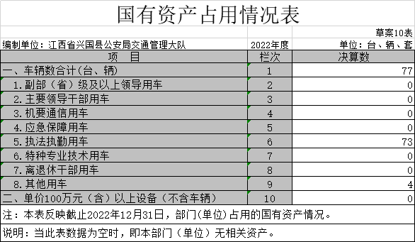

第三部分 2022年度单位决算情况说明

一、收入决算情况说明
本单位2022年度收入总计3501.4万元，其中年初结转和结余0万元，较2021年减少0万元，持平；本年收入合计3501.4万元，较2021年减少424.6万元，下降13.8%，主要原因是：财政拨款减少。
本年收入的具体构成为：财政拨款收入2984万元，占85.2%；事业收入0万元，占0%；经营收入0万元，占0%；其他收入517.4万元，占14.8%。
二、支出决算情况说明
本单位2022年度支出总计3501.4万元，其中本年支出合计3501.4万元，较2021年减少477.04万元，下降12%，主要原因是：本年支出减少；年末结转和结余0万元，较2021年减少0万元，持平，主要原因是：根据财政文件精神，结余资金收回财政。
本年支出的具体构成为：基本支出2679.8万元，占76.5%；项目支出821.6万元，占23.5%；经营支出0万元，占0%；其他支出（对附属单位补助支出、上缴上级支出）0万元，占0%。
三、财政拨款支出决算情况说明
本单位2022年度财政拨款本年支出年初预算数为2984万元，决算数为2984万元，完成年初预算的100%。其中：
（一）公共安全支出年初预算数为2959万元，决算数为2959万元，完成年初预算的100%，主要原因是：无。
（二）社会保障和就业支出年初预算数为12.2万元，决算数为12.2万元，完成年初预算的100%，主要原因是：无。
（三）卫生健康支出年初预算数为6.4万元，决算数为6.4万元，完成年初预算的100%，主要原因是：无。
（四）住房保障支出支出年初预算数为6.4万元，决算数为6.4万元，完成年初预算的100%，主要原因是：无。
四、一般公共预算财政拨款基本支出决算情况说明
本单位2021年度一般公共预算财政拨款基本支出2363.2万元，其中：
（一）工资福利支出1911.2万元，较2021年增加613.37万元，增长47.2%，主要原因是：人员增加。
（二）商品和服务支出441.4 565.39万元，较2021年减少123.99万元，下降21.9%，主要原因是：节约经费。
（三）对个人和家庭补助支出10.6万元，较2021年减少333.05万元，下降96.9%，主要原因是：奖励金纳入工资福利支出。
（四）资本性支出0万元，较2020年持平。
五、一般公共预算财政拨款“三公”经费支出决算情况说明
本单位2022年度一般公共预算财政拨款“三公”经费支出年初预算数为150万元，决算数为122.7万元，完成预算的81.8%，决算数较2021年增加69.54万元，增长130.8%，其中：
（一）因公出国（境）支出年初预算数为0万元，决算数为0万元，完成预算的0%，决算数较2020年增加（减少）0万元，增长（下降）0%，主要原因：无。决算数较年初预算数增加（减少）的主要原因是：……。全年安排因公出国（境）团组0个，累计0人次，主要为：无。
（二）公务接待费支出年初预算数为10万元，决算数为2.8万元，完成预算的28%，决算数较2021年减少0.97万元，下降25.7%，主要原因是接待人数更少。决算数较年初预算数增加（减少）的主要原因是：……。全年国内公务接待22批，累计接待176人次，其中外事接待0批，累计接待0人次，主要为：无。
（三）公务用车购置及运行维护费支出119.9万元，其中公务用车购置年初预算数为20万元，决算数为0万元，完成预算的 0%，决算数较2021年减少9.39万元，减少100%，主要原因是本年度未新购置执勤执法车辆，全年购置公务用车0辆。决算数较年初预算数减少的主要原因是：未购车辆；公务用车运行维护费支出年初预算数为120万元，决算数为119.9万元，完成预算的99.9 %，决算数较2021年增加79.9万元，增长199.7 %，主要原因是车辆增加导致费用增加，年末公务用车保有77辆。决算数较年初预算数增加的主要原因是：新购置执勤执法车辆0辆。
六、机关运行经费支出情况说明
本单位2021年度机关运行经费支出441.4万元（与单位决算中行政单位和参照公务员法管理事业单位一般公共预算财政拨款基本支出中公用经费之和一致），较年上年决算数593.58万元减少152.18万元，降低34.5%，主要原因是：办公设施设备购置经费减少，资产运行维护支出减少，落实过紧日子要求压减支出。
七、政府采购支出情况说明
本单位2022年度政府采购支出总额255.5万元，其中：政府采购货物支出61.3万元、政府采购工程支出0万元、政府采购服务支出194.2万元。授予中小企业合同金额0万元，占政府采购支出总额的0%，其中：授予小微企业合同金额0万元，占政府采购支出总额的0%。
八、国有资产占用情况说明。
截止2021年12月31日，本单位国有资产占用情况见公开10表《国有资产占用情况表》。其中车辆中的其他用车主要是其他执勤执法车辆。
九、预算绩效情况说明
（一）绩效管理工作开展情况。
根据预算绩效管理要求，我单位组织对纳入2022年度部门预算范围的二级项目38个全面开展绩效自评，共涉及资金3322.4万元，占项目支出总额的100%。

第四部分 名词解释

名词解释应以财务会计制度、政府收支分类科目以及部门预算管理等规定为基本说明，可在此基础上结合部门实际情况适当细化。
“三公”经费支出和机关运行经费支出口径必须予以说明（可参照如下格式进行说明）。
“三公”经费支出：指用一般公共预算财政拨款安排的因公出国（境）费、公务用车购置及运行维护费和公务接待费。其中，因公出国（境）费反映单位公务出国（境）的国际旅费、国外城市间交通费、住宿费、伙食费、培训费、公杂费等支出；公务用车购置及运行维护费反映单位公务用车车辆购置支出（含车辆购置税、牌照费），按规定保留的公务用车燃料费、维修费、过桥过路费、保险费、安全奖励费用等支出；公务接待费反映单位按规定开支的各类公务接待（含外宾接待）支出。
机关运行经费支出：指用一般公共预算财政拨款安排的为保障行政单位（包括参照公务员法管理的事业单位）运行用于购买货物和服务的各项资金，包括办公费、印刷费、邮电费、差旅费、会议费、福利费、日常维修费、专用材料及一般设备购置费、办公用房水电费、办公用房取暖费、办公用房物业管理费、公务用车运行维护费以及其他费用。

